Sopro Bauharz

Sopro Bauchemie

Eigenschaften

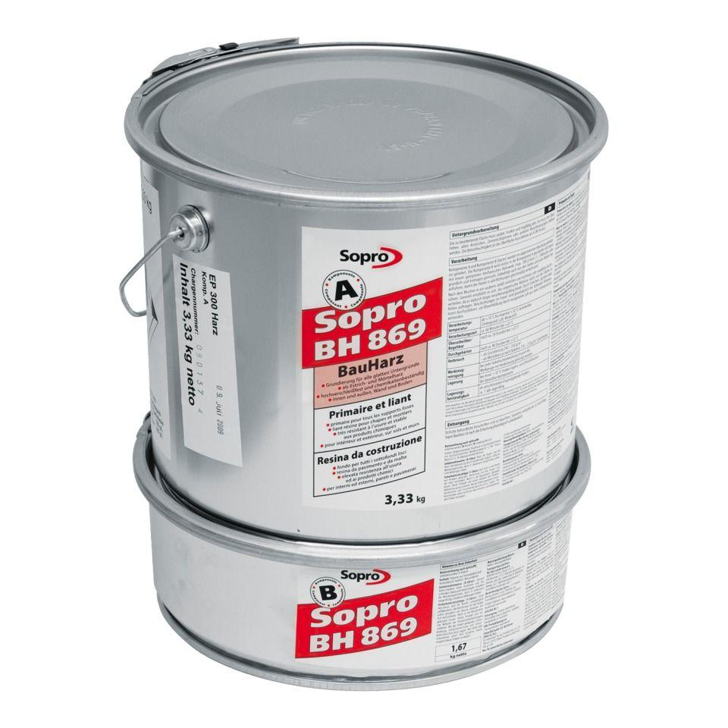

Bindemittelbasis

Epoxidharz

Eigenschaften

frostbeständig, haftvermittelnd, hohe Festigkeit, wasserfest, witterungsbeständig

Farbton

orange

Werkstoff

Epoxidharz

Chemische Beständigkeit

chemikalienbeständig gem. Herstellerangabe

Lösemittelhaltigkeit / Wasserverdünnbarkeit

lösemittelhaltig

Lagerfähigkeit in Monaten

12,00

Verarbeitungstemperatur (°C)

8,00 - 35,00

Verarbeitungszeit (min)

50,00